NETO GUBITAK RUDARSTVA I VAĐENJA POVEĆAN U ODNOSU NA 2015. GODINU ZA 95,4 %
U povodu Svjetskog dana rudara, 28. veljače, Financijska agencija analizirala je poslovanje poduzetnika u području djelatnosti rudarstva i vađenja, kroz period od sedam godina, od 2010. do 2016. godine. Prema podacima iz godišnjih financijskih izvještaja, u području djelatnosti rudarstva i vađenja, broj poduzetnika u 2016. godini smanjio se za njih 36 u odnosu na početnu promatranu godinu odnosno manji je za 14 %. Trend smanjenja broja poduzetnika slijedi i smanjenje broja zaposlenih te je u 2016. godini njihov broj manji za 2430 ili 40,0 %.
Tablica 1. Broj poduzetnika i zaposlenih te osnovni financijski rezultati poslovanja poduzetnika u području djelatnosti B u razdoblju 2010.- 2016. godina (iznosi u tisućama kuna, prosječne plaće u kunama)

Opis | Područje djelatnosti B – Rudarstvo i vađenje
Opis | 2010. | 2011. | 2012. | 2013. | 2014. | 2015. | 2016.
Broj poduzetnika | 257 | 254 | 244 | 234 | 237 | 224 | 221
Broj dobitaša | 127 | 127 | 118 | 122 | 133 | 115 | 124
Broj gubitaša | 130 | 127 | 126 | 112 | 104 | 109 | 97
Broj zaposlenih | 6.073 | 5.458 | 5.053 | 4.850 | 4.466 | 4.201 | 3.643
Ukupni prihodi | 5.137.367 | 4.306.857 | 4.145.627 | 5.466.565 | 5.537.829 | 4.132.227 | 3.054.192
Ukupni rashodi | 5.593.620 | 4.413.001 | 3.794.817 | 4.837.482 | 4.790.742 | 4.314.258 | 3.332.096
Dobit prije oporezivanja | 122.833 | 278.756 | 473.117 | 780.221 | 836.306 | 267.551 | 235.459
Gubitak prije oporezivanja | 579.086 | 384.900 | 122.307 | 151.138 | 89.219 | 449.583 | 513.363
Porez na dobit | -50.623 | 32.302 | 76.297 | 144.352 | 134.897 | -12.094 | 54.180
Dobit razdoblja | 101.959 | 229.349 | 396.821 | 635.800 | 701.409 | 236.774 | 202.250
Gubitak razdoblja | 507.588 | 367.794 | 122.308 | 151.070 | 89.219 | 406.712 | 534.334
Neto dobit/ gubitak razdoblja | -405.630 | -138.445 | 274.513 | 484.731 | 612.190 | -169.938 | -332.084
Izvoz | 1.784.624 | 1.392.430 | 1.429.024 | 1.498.697 | 1.553.687 | 1.152.635 | 576.150
Uvoz | 942.530 | 376.134 | 443.741 | 696.854 | 778.274 | 537.368 | 314.209
Trgovinski saldo | 842.094 | 1.016.296 | 985.283 | 801.844 | 775.413 | 615.267 | 261.941
Investicije u novu dugotrajnu imovinu | 507.973 | 122.240 | 275.131 | 690.952 | 519.234 | 431.552 | 157.938
Prosječ. mjes. neto plaća po zaposl. | 6.925 | 7.351 | 6.954 | 7.067 | 7.652 | 7.377 | 7.290

Izvor: Fina, Registar godišnjih financijskih izvještaja, obrada GFI-a
Najveći ukupni prihod, u iznosu od 5,5 milijardi kuna iskazan je u 2014. godini, a ukupni rashod u 2010. godini, u iznosu od 5,6 milijardi kuna. Ukupni prihod ostvaren u 2016. godini manji je za 2,0 milijarde kuna odnosno za 40,5 % u odnosu na početnu promatranu godinu. Među poduzetnicima u ovom području djelatnosti, najveći ukupan prihod u 2016. godini ostvario je STSI d.o.o. (tablica 2).
Grafikon 1. Neto dobit/gubitak područja djelatnosti B – rudarstvo i vađenje, u razdoblju od 2010. do 2016. godine
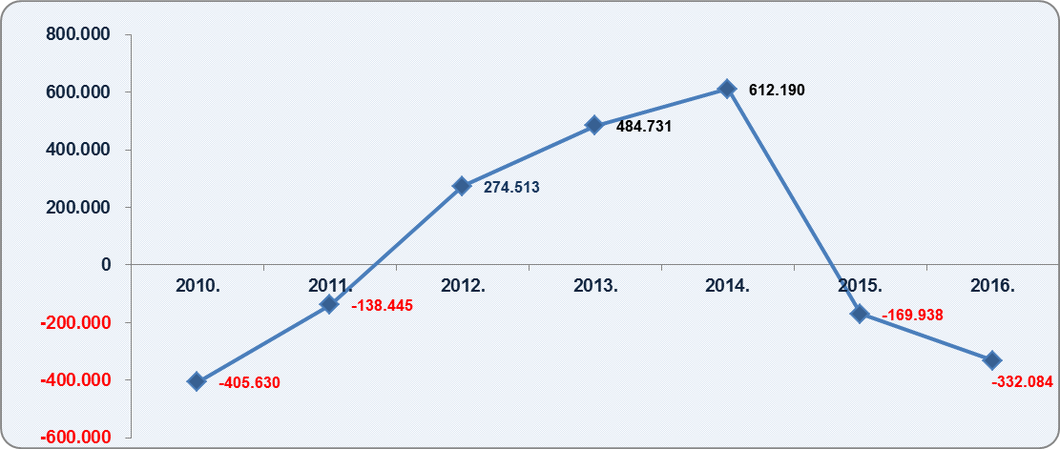
Izvor: Fina, Registar godišnjih financijskih izvještaja, obrada GFI-a
U četiri promatrane godine iskazan je neto gubitak (2010., 2011., 2015. i 2016. godini), a neto dobit u razdoblju od 2012. do 2014. godine. Najveća neto dobit iskazana je u 2014. godini i iznosila je 612,2 milijuna kuna što je 123 % više u odnosu na neto dobit ostvarenu u 2012. godini. Dublja analiza rezultata poduzetnika u poduzetnika kroz promatrano razdoblje, pokazala je da na najveći utjecaj na njihove rezultate ima ENI CROATIA B.V. - Hrvatska podružnica, koja je u 2014. godini iskazala neto dobit u iznosu od 311,2 milijuna kuna, a u 2010. godini gubitak razdoblja u iznosu od 125,7 milijuna kuna te CROSCO, d.o.o. koji je u 2016. godini ostvario gubitak u iznosu od 424,5 milijuna kuna.
Tablica 2. Top pet poduzetnika po ukupnom prihodu u 2016. godini u području djelatnosti rudarstva i vađenja (B), u razdoblju u 2010. i 2016. godini (iznosi u tisućama kuna)
Naziv | Broj zaposlenih |  | Ukupni prihodi |  | Izvoz |  | Neto dobit/ gubitak razdoblja
Naziv | 2010. | 2016. | 2010. | 2016. | 2010. | 2016. | 2010. | 2016.
STSI d.o.o. | 1.279 | 706 | 658.517 | 925.952 | 41.929 | 119.869 | -116.074 | 31.636
CROSCO, d.o.o. | 1.967 | 1.103 | 1.094.577 | 387.006 | 692.012 | 69.004 | -72.108 | -424.495
ENI CROATIA B.V.- Hrvatska podružnica | 4 | 5 | 1.012.102 | 250.615 | 799.304 | 224.327 | -125.719 | -77.656
PODZEMNO SKLADIŠTE PLINA d.o.o. | 54 | 60 | 157.474 | 184.032 | 0 | 0 | 35.541 | 66.604
INAGIP d.o.o. | 43 | 40 | 335.988 | 164.215 | 374 | 0 | 0 | 0
Izvor: Fina, Registar godišnjih financijskih izvještaja, obrada GFI-a za 2010. i 2016. godinu
U 2016. godini u području djelatnosti rudarstva i vađenja, PODZEMNO SKLADIŠTE PLINA d.o.o. iz Zagreba je bio najuspješniji poduzetnik koji je iskazao najveću dobit razdoblja (tablica 2). Srednje veliki poduzetnik, KAMING d.d. iz Ljubešćice, jedini je među najboljim poduzetnicima po dobiti razdoblja u 2010. i u 2016. godini koji je u promatranom razdoblju ostvario rast dobiti od 147,4 %.
KAMING d.d., kao i mnogi drugi poduzetnici koji su prema pretežitoj djelatnosti svrstani u područje djelatnosti B - Rudarstvo i vađenje, korisnik je koncesija, i to sljedećih: za eksploataciju tehničko-građevnog kamena na eksploatacijskom polju Hruškovec, za eksploataciju tehničko-građevnog kamena na eksploatacijskom polju Špica, za površinu odobrenog eksploatacijskog polja Špica, zahvaćanje voda za tehnološke potrebe i koncesiju za površinu odobrenog eksploatacijskog polja Hruškovec. Koncesije su sklopljene na dugogodišnji period, u pravilu na 15, 20 ili 40 godina.
Poduzetnici u području djelatnosti rudarstva i vađenja ostvarili su najveći izvoz i uvoz u 2010. godini, a najmanji u 2016. godini. Izvoz je u 2016. godini iznosio 576,2 milijuna kuna što je 67,7 % manje u odnosu na 2010. kad je izvoz iznosio gotovo 1,8 milijardi kuna. U 2016. godini ostvaren je uvoz u iznosu od 314,2 milijuna kuna što je 66,7 % manje u odnosu na 2010. godinu (942,5 milijuna kuna).
Analiza broja zaposlenih u djelatnosti rudarstva i vađenja pokazala je da postoji trend smanjivanja broja zaposlenih u razdoblju od 2010. do 2016. godine. Najviše je zaposlenih bilo 2010. godine (6073), dok je u 2016. godini bilo najmanje zaposlenih (3643), što je smanjenje od 40 % u odnosu na početnu promatranu godinu.
Među poduzetnicima u području djelatnosti rudarstva i vađenja, u promatranom razdoblju najveći pad broja zaposlenih dogodio se kod poduzetnika CROSCO, d.o.o., koji je njihov broj smanjio za 864. Na drugom je mjestu poduzetnik STSI d.o.o., koji je smanjio broj zaposlenih za 573 (tablica 2).
Poduzetnici ove djelatnosti obračunali su zaposlenima u 2016. godini prosječnu mjesečnu neto plaću u iznosu od 7.290 kuna što je 41,8 % više od prosječne plaće zaposlenih na razini svih poduzetnika RH (5.140 kuna). Među poduzetnicima s 10 i više zaposlenih, najveću prosječnu mjesečnu neto plaću, u iznosu od 13.929 kuna, obračunao je poduzetnik sa 40 zaposlenih, INAGIP d.o.o., iz Zagreba.

Više o rezultatima poslovanja poduzetnika po područjima djelatnosti i po drugim kriterijima, prezentirano je u standardnim analizama rezultata poslovanja poduzetnika RH, po županijama i po gradovima i općinama u 2016. godini.
Pojedinačni podaci o rezultatima poslovanja poduzetnika dostupni su besplatno na RGFI – javna objava i na Transparentno.hr, a agregirani i pojedinačni podaci dostupni su uz naknadu na servisu info.BIZ

Serija podataka u tablici za sve godine prikazana je iz godišnjeg financijskog izvještaja iz kolone tekuće godine. Izvor: Fina, RGFI.
Jedini osnivač INA-INDUSTRIJA NAFTE d.d., Zagreb. Društvo je osnovano 18. prosinca 2001. godine. Ovom društvu je 4. prosinca 2014. godine pripojeno društvo ITR, d.o.o., OIB 29765870390. Izvor: Sudski registar, preuzeto 16. veljače 2018. godine.
Jedini osnivač INA-INDUSTRIJA NAFTE d.d., Zagreb. Društvo je osnovano 17. prosinca 1996. godine.
Jedini osnivač ENI CROATIA B.V. iz Nizozemske. Izvor: Sudski registar, preuzeto 12. veljače 2018. godine.
Jedini osnivač PLINACRO, d.o.o., Zagreb. Društvo je osnovano 27. studenoga 2008. godine. Izvor: Sudski registar, preuzeto 16. veljače 2018. godine. Jedini osnivač društva PLINACRO, d.o.o. je REPUBLIKA HRVATSKA. Društvo je osnovano 19. travnja 1999. godine. Izvor: Sudski registar, preuzeto 16. veljače 2018. godine.
Javni podaci o svim sklopljenim ugovorima o koncesiji, dostupni su bez naknade na WEB aplikaciji Registar koncesija – Pregled javnih podataka

